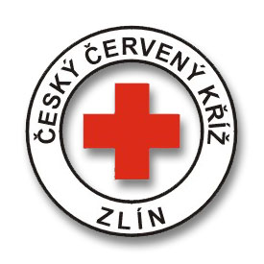
Český červený kříž – Oblastní spolek Zlín
Potoky 3314, Zlín 760 01
Tel.: 577 430 011
e-mail: projekty.cckzlin@volny.cz
http:// www.cervenykriz.zlin.cz

PŘIHLÁŠKA

na doškolovací kurz Zdravotník zotavovacích akcí
(nutný pro funkci zdravotníka - doprovodu na lyžařských výcvikových kurzech,
škol v přírodě, táborech apod..)

Školení bude probíhat v učebně ČČK Zlín v bývalém areálu Svitu, budova č. 16/3 (první budova po pravé straně při východu z vlakového nádraží) v rámci kurzu Zdravotník zotavovacích akcí:

v sobotu 13. 11. 2010 od 8.00 do 16.00 (přestávka na oběd)

Přesnější časové vymezení školení může být ještě změněno dle časových možností školitelů.

Cena doškolovacího kurzu činí 700,- Kč

Platba kurzu je možná:
v hotovosti na adrese ČČK OS Zlín, Potoky 3314, Zlín
převodem na bankovní účet číslo: 44602724/0600 (GE Money Bank) - jako variabilní symbol uveďte Vaše datum narození

Pití, jídlo, sportovní oblečení a poznámky s sebou!

Další informace Vám rádi sdělíme na tel. čísle: 577 430 011 nebo 577 210 607
Své dotazy můžete také adresovat na e-mail: projekty.cckzlin@volny.cz

Svůj zájem o kurz potvrďte zasláním závazné přihlášky (poštou či e-mailem) a provedením platby v hotovosti na výše uvedené adrese či převodem na výše uvedený bankovní účet do 7.11.2010

Z á v a z n á p ř i h l á š k a

Pan(í)…………………………………………............., narozen(a)............................................,
bydlištěm: ………………………………………….........……telefon …...…………................,
e-mailová adresa...........................................................................................................................
se zúčastní doškolovacího kurzu ZZA v termínu 13.11.2010

....................................................... ........................................................................
podpis účastníka kurzu razítko a podpis vysílající organizace

